**6月12日市物业管理行业党委**

**召开扩大会议**

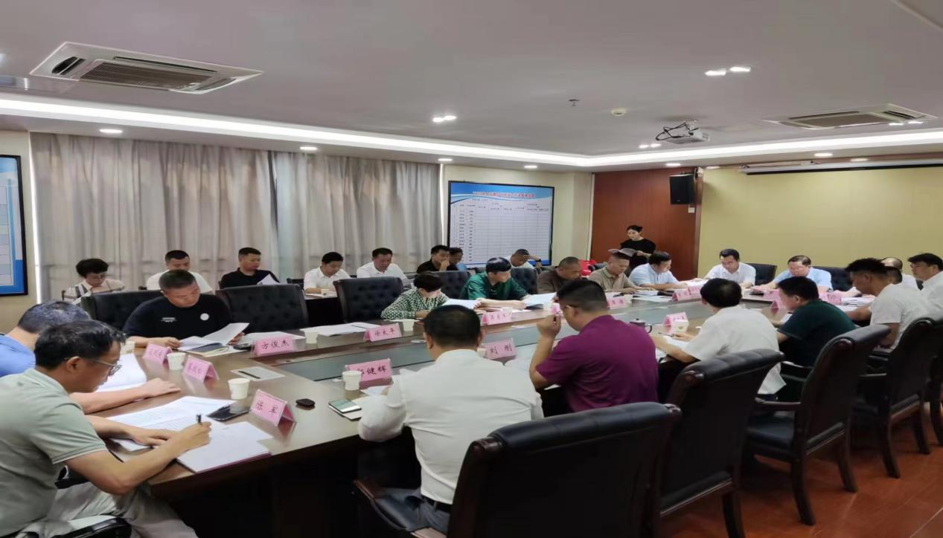

6月12日下午14：30时，为深入贯彻落实6月8日九江市物业管理工作视频会议精神，市物业管理行业党委召开扩大会议。

参会党委委员有：周小平、丁建华、刘刚、郭健辉、汪团结、钟志平、罗彤、赵勋全、裴天惠。

列席会议成员有：陈明磊、张梦龙、吴勇军、徐太平、杨基伦、孙宏伟、崔现庆、罗彤、何嘉、肖玮、余启锋、李延锋、杨淑清、邹时志。

列席会议各区工作委员会主任有：浔阳区周骥、濂溪区陈军、经开区张明、八里湖新区方俊杰、柴桑区蔡报松。

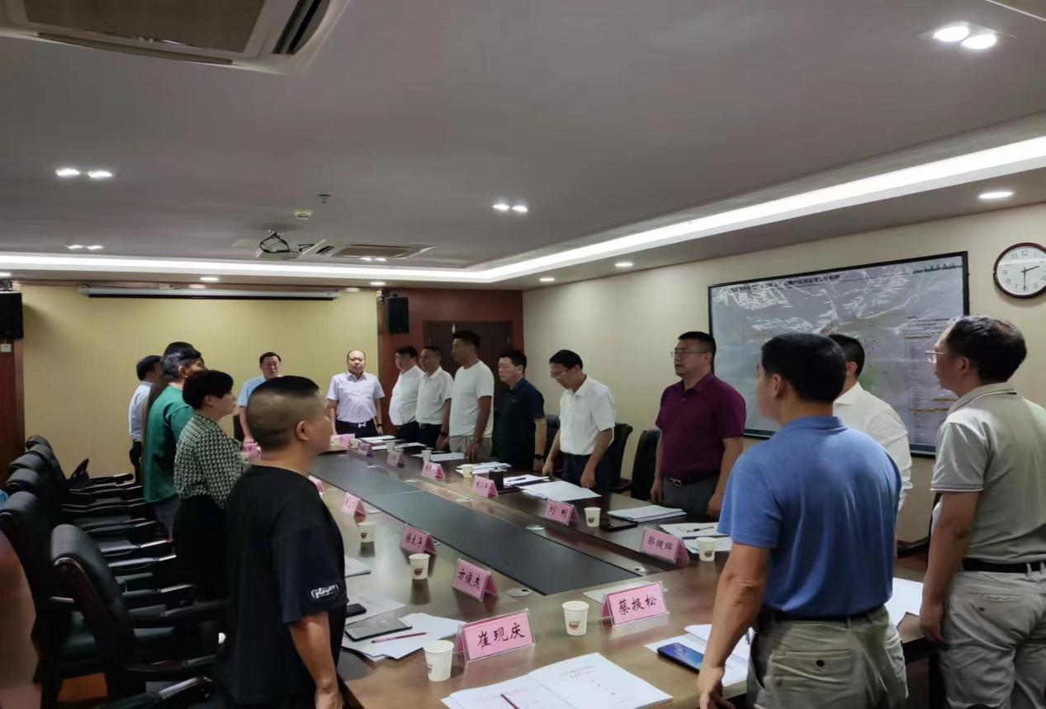

会议由市物业管理行业党委书记、市物业管理协会秘书长周小平主持，第一项奏国歌

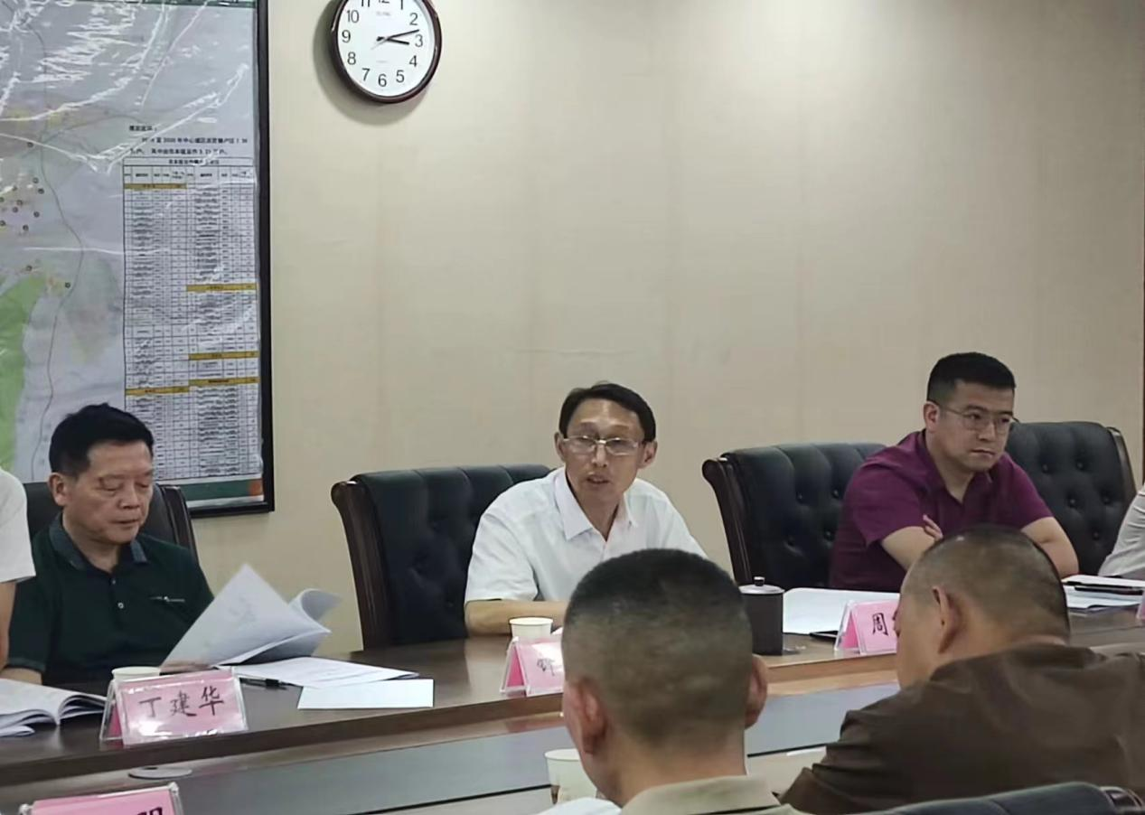

周小平同志组织传达学习了市长蒋文定同志关于物业管理工作的批示、传达学习容昌贵副市长在全市物业管理工作视频会议上的讲话、传达市政府副秘书长杨龙兴关于贯彻落实会议精神的要求、传达学习周小琳同志在全市物业管理工作视频会议上的讲话精神、组织学习《九江市党建引领社区物业管理提质增效的实施意见》（九城党治字【2023】1号）、《关于印发九江市开展无物业管理小区清零行动实施方案的通知》（九府办字【2023】45号）、《关于深化“三方联动”机制提升小区治理水平的通知》（九住建字【2023】54号）和《关于开展“红色蒲公英”红色物业评选活动的通知》（九住建字【2023】55号）及关于印发《九江市整治物业服务领域侵害业主权益突出问题攻坚行动方案》（九住建字【2023】65号）文件精神。

布置协会《关于深化“三方联动”机制提升小区治理水平的通知》（九物协 [ 2023 ] 13号）和《关于开展“红色蒲公英”红色物业评选活动的通知》（九物协行党字〔2023〕1号）。

研究并举手表决通过了湖滨物业为副会长单位、八里湖新区工作委员会主任吕品由工作调整为方俊杰（八里湖新区住房城乡建设和城市管理局物管科长）的决定。

周小平就贯彻会议精神和近期工作提出了要求：一是协会要以发展会员为重点。没有会员的协会，我们当初创办物业管理协会就没有意义，我们初终是通过协会让所有物业行业从业人员有组织、有自己的服务标准，实现行业自律，通过协会能解决物业企业存在的部分问题，引导物业行业良性发展。当前，发展会员每一个协会成员的责任，特别是会长、副会长单位，对于近期发展会员数量多的个人，协会也要适当奖励。**二是要加强行业培训力度。**各类人员上岗前都要进行行业培训，合格后才能上岗。协会要通过三年的努力，达到九江市物业市场人人上岗有培训合格证，消除无证上岗的行为。**三是要加快行业交流学习。**大家要积极支持响应，领导层、会长层要带头示范。**四是要积极开展行业岗位练兵。**计划七月各会员单位要选送一批技术尖子参加协会的比武，为参加全省物业行业比武选拨人才。**五是做好市住建局王局长下物业企业调研的准备工作。六做好上报2023年度市优物业项目评比准备工作。**